一、实训安排
本次实训为期1.5天，将分为三次，围绕NI ELVIS平台，及LabVIEW的使用展开。
第一次：通过使用ELVIS上的标准函数信号发生器（FGEN），示波器（SCOPE），数字万用表（DMM），数字信号输入（DigIn），数字信号输出（DigOut）等仪器功能，了解和掌握ELVIS平台自带的虚拟仪器软面板的使用；通过不同的方式实现信号采集任务，了解和掌握ELVIS平台采集信号的方法。
第二次：进行LabVIEW的基础训练，了解ELVIS平台数字IO的使用，分别通过软硬件实现跑马灯的设计。
第三次：进行LabVIEW的基础训练，了解ELVIS平台模拟IO的使用，分别通过软硬件实现音频信号的输出。
二、ELVIS平台简介
NI ELVISII+是一个将硬件和软件组合成一体的、完整的虚拟仪器教学实验套件，是美国国家仪器公司推出的一套基于LabVIEW设计和模型创建的实验装置。
实际上，ELVISII+系统就是将LabVIEW和DAQ设备相结合得到的一个实验教学平台，由平台工作站和原型实验板组成，集成了12种常用的实验室仪器，这12种仪器均提供直观易用的软面板, 无需编程即可使用，具体如下图所示。
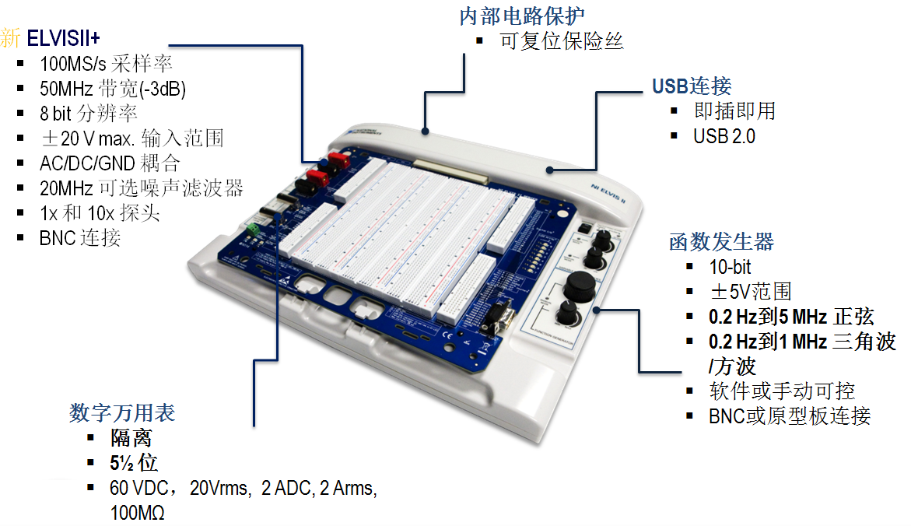
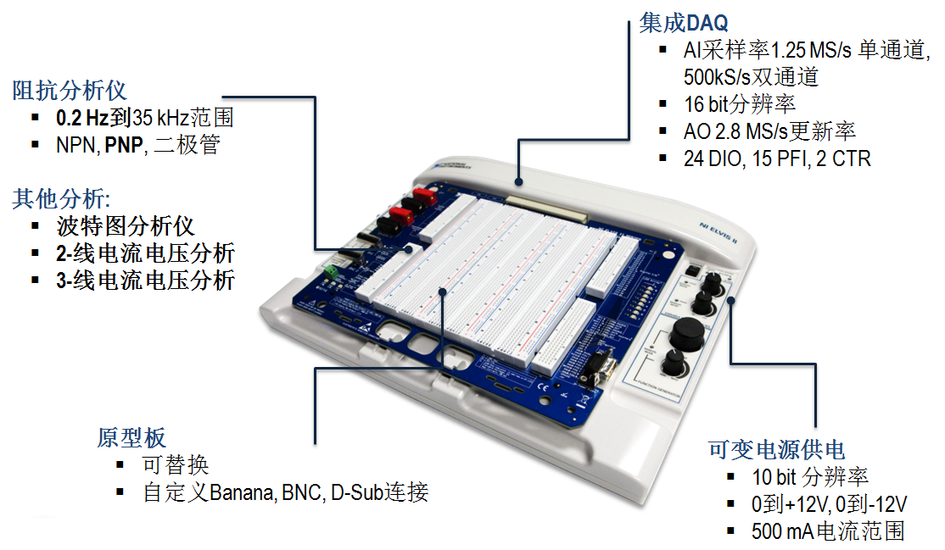
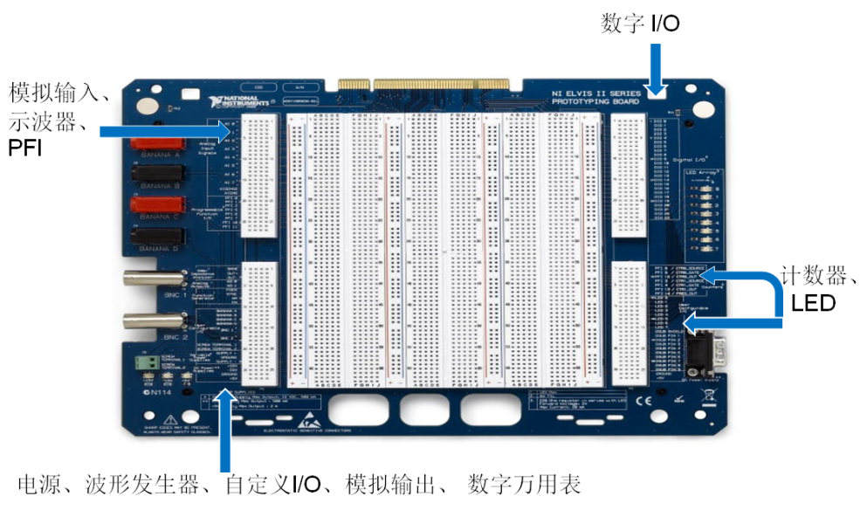
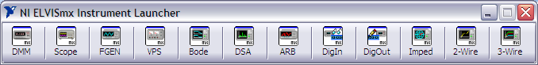
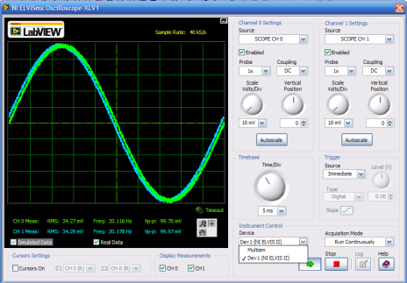
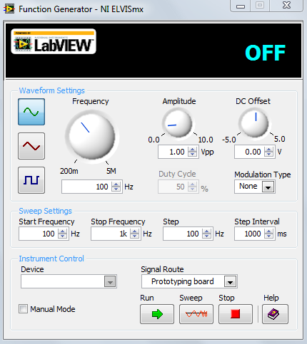

三、ELVIS实验平台的基本操作
目标：通过使用NI ELVIS上的标准函数信号发生器（FGEN），示波器（SCOPE），数字万用表（DMM），数字信号输入（DigIn），数字信号输出（DigOut）等仪器功能，了解和掌握NI ELVIS自带的虚拟仪器软面板的使用。
操作步骤：
（一）、检查NI ELVIS的硬件连接与配置
1. 检查ELVIS工作台的电源已经连接并打开，并且已经通过USB线缆连接至PC机
2. 通过开始>>所有程序>>National Instruments>>Measurement & Automation打开NI Measurement & Automation Explorer (以后简称MAX，这是一个可以管理所有系统中的NI设备硬件资源并进行相关配置和自检的一个软件，随任何NI驱动程序会安装在PC中)
3. 在MAX中单击“设备和接口”，检查是否能找到NI ELVIS II+ (取决于实验室配置, 有可能找到的是NI ELVIS II，不带加号)，如果连接正常，应该前面的板卡符号应该显示为绿色. 可以单击右键选择“自检”对设备进行自检. 检查设备名是否已经是像下图一样显示为“Dev1”，如果不是的话，点击右键可以将设备重命名为“Dev1”.
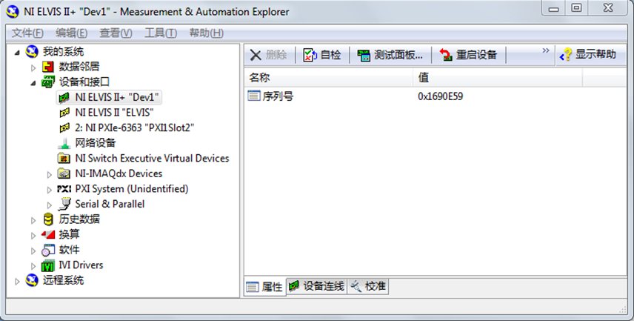
（二）、函数发生器（FGEN）和示波器（SCOPE）
1. 用BNC接线将ELVIS工作台上的SCOPE CH0的BNC接口与原型板（Prototyping Board）上的BNC 1接口相连；在原型板的面包板上用导线将FGEN连接到BNC 1+
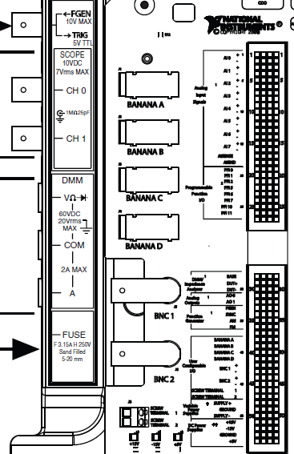
2. 检查ELVIS工作台和Prototyping Board的电源均已开启. 然后通过Windows中的开始>>所有程序>>National Instruments>>NI ELVISmx for NI ELVIS & NI myDAQ>>NI ELVISmx Instrument Launcher打开NI ELVISmx Instrument Launcher
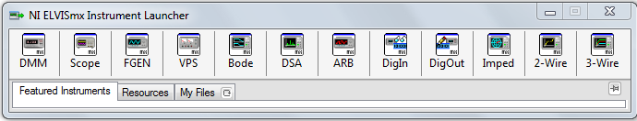
注：如果打开NI ELVISmx Instrument Launcher时出现问题，也可通过开始>>所有程序>>National Instruments>>NI ELVISmx for NI ELVIS & NI myDAQ>>Instruments展开Instruments文件夹，可以看到12种仪器的图标文件。可以在桌面创建该文件夹的快捷方式，这样就可以更方便的展开该文件夹。
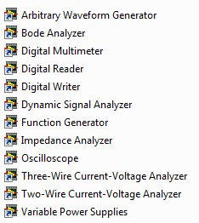
3. 分别单击NI ELVISmx Instrument Launcher界面中的FGEN和SCOPE，打开信号发生器和示波器的软面板操作界面，按下图进行设置：通过函数发生器产生一个100Hz，峰峰值为4V的正弦信号，然后通过示波器进行观察. 由于我们连线时是通过原型板上的FGEN接口连接至BNC1+，所以FGEN软面板下方Signal Route选项要选择Prototyping board. 选择之后点击Run按钮就会开始输出产生的信号波形；因为BNC1是连接到SCOPE的CH0，因此在示波器软面板中，应选择SCOPE CH0作为有效观测通道，然后点击示波器软面板的Run按钮应可观测到函数发生器产生的波形，如果没有正常显示应首先检查硬件连线和软件设置是否正确（注意检查Prototyping Board的电源开关是否已经打开）. 观测到正确波形后，可以尝试改变函数发生器产生的波形种类（如产生三角波或方波信号）及波形参数（频率、幅度、直流偏置等），并调整示波器软面板的波形显示参数，以便根据信号特征更好地进行显示.
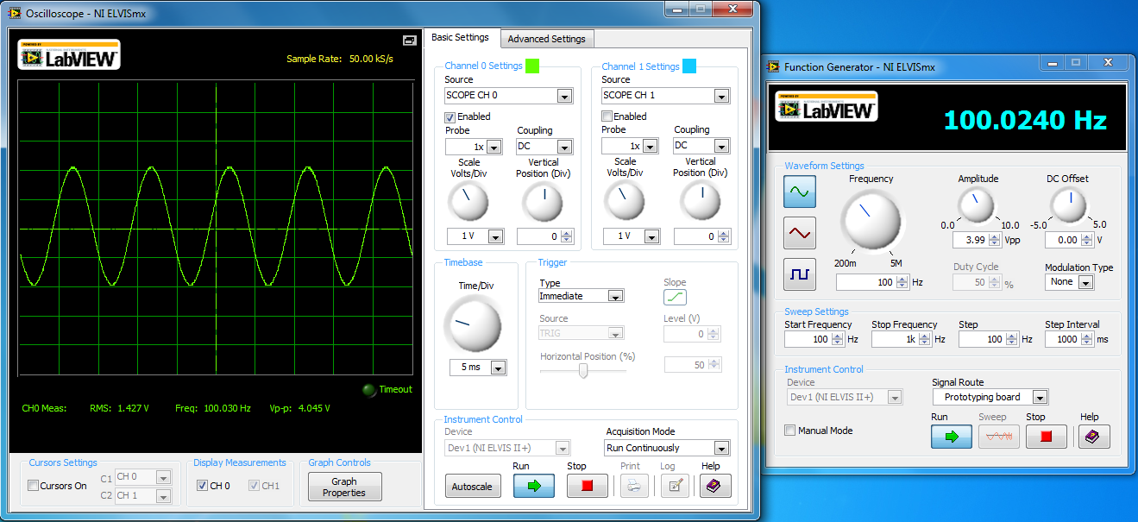
4. 在FGEN软面板中勾选手动模式(Manual Mode)，观察ELVIS工作台右方 FUNCTION GENERATOR区域中Manual Mode指示灯是否亮起；转动波形输出参数旋钮FREQUENCY（频率）或AMPLITUDE（幅度），在SCOPE窗口中观察输出波形的变化.
5. 将连至原型板BNC 1接口的BNC接头拔下，与ELVIS工作台上的FGEN BNC接口连接；并将FGEN软面板窗口中的信号路径Signal Route设置为FGEN BNC，运行并观察结果. 此时的波形显示与之前并无二致，但是应理解此时的信号是直接经由ELVIS工作台底座的，并未经由ELVIS上的原型板，所以即使关闭原型板电源也可以.
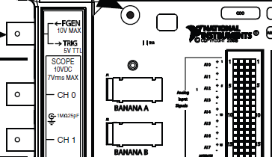
（三）、数字输入（DigIn）和数字输出（DigOut）
1. 在原型板上用导线将DIO 0分别连接至DIO 8和LED 0；DIO 1分别连接至DIO 9和LED 1；依次连接，直至将DIO 7分别连接至DIO 15和LED 7.
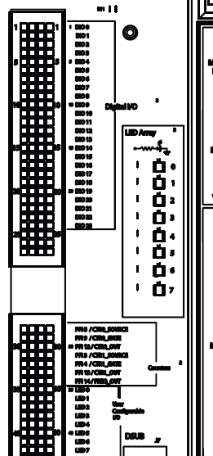
2. 单击NI ELVISmx Instrument Launcher中的DigIn和DigOut，打开数字输入（Digital Reader）和数字输出（Digital Writer）软面板. 按照下图设置参数（设置DIO 0-7为数字输出通道，DIO8-15为数字输入通道），点击运行按钮Run. 可以任意调整Digital Writer面板中的Manual Pattern，设置输出的数字电平高低，观察Digital Reader读取的数字量指示灯变化以及原型板右边LED指示灯区域的显示变化.
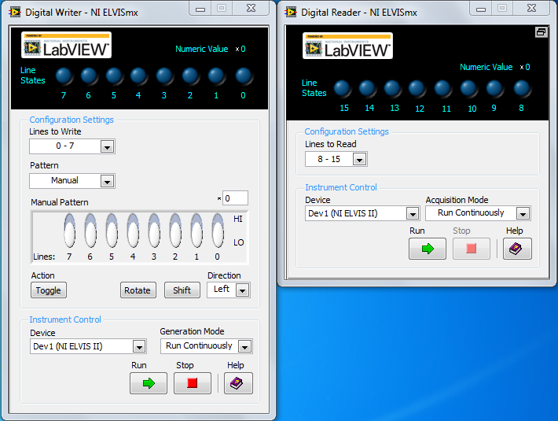
（四）、二极管伏-安特性曲线测试
1. 将被测二极管的长短针脚分别插入原型板的DUT+和DUT-接口
2. 单击NI ELVISmx Instrument Launcher中的2-Wire，并按下图设置参数，运行即可测得该二极管的特性曲线
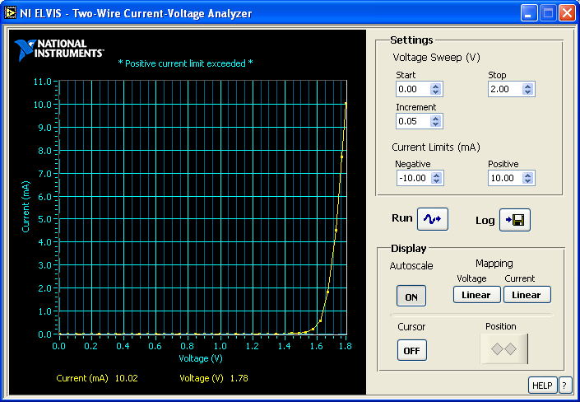

（五）使用ELVIS的数字万用表（DMM）
1. 点击NI ELVISmx Instrument Launcher中的DMM打开数字万用表软面板，现在你就可以像使用任何数字万用表一样利用ELVIS工作台左侧的DMM接口和红黑香蕉线进行电压、电流或电阻的测量（注意：类似于其它数字万用表的使用，电流测量时红色香蕉线的连接与进行电压、电阻测量时不同）.
2. 用两根香蕉头线将ELVIS工作台的DMM V和COM接口分别连接至原型板的BANANA A和BANANA B接口， 将电阻的两端分别连至原型板面包板上的BANANA A和BANANA B，观察DMM软面板的读数.
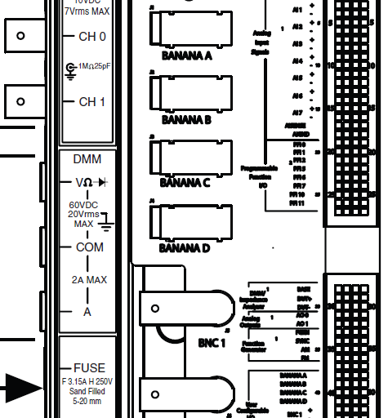
RTD
3. 使用R1和R2两个电阻在NI ELVIS II+的原型板上搭建分压电路，如下图所示：
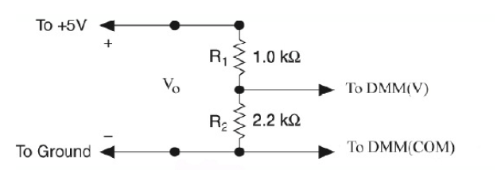
4. 检查电路连接正确后上电， 使用DMM测量R2上的电压，与理论计算值比较，看测量值与理论计算值是否匹配。

四、分别使用MAX的测试面板、创建任务和LabVIEW的EXPRESS VI实现信号采集任务
（一）使用MAX中的设备自检和测试面板等功能
目标：
熟悉MAX的操作，能够使用MAX的测试面板进行简单的配置和测量。
硬件连线：
将ELVIS原型板上的AI0+ 端和FGEN端相连；AI0- 端与GROUND相连接。
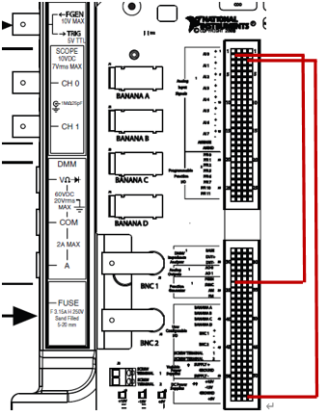
操作步骤：
- 双击桌面MAX的图标或者通过Windows中的开始>>所有程序>>National Instruments>>Measurement & Automation Explorer打开MAX。
- 打开MAX的电源和原型板的电源. 在MAX中单击“设备和接口”，检查是否能找到NI ELVIS II+ (取决于实验室配置, 有可能找到的是NI ELVIS II，不带加号)，如果连接正常，前面的板卡符号应该显示为绿色。 检查设备名是否显示为“Dev1”，如果不是的话，点击右键可以将设备重命名为“Dev1”。
- 右击该NI ELVIS II+设备并选择自检. 如果硬件设备正常完好，此处将会弹出对话框显示“设备通过自检”，单击“OK”关闭该对话框. 如果自检失败，请检查设备是否正确上电，或者通知指导老师。
- 右击该NI ELVIS II+设备并选择测试面板，此时将会弹出测试面板对话框。默认打开的是模拟输入选项卡。我们可以根据测量需要选择相应的选项卡并进行配置。此处我们将基于模拟输入进行配置和测量的说明。
- 为了进行模拟输入的测量，我们需要首先提供一个信号源。使用NI ELVISmx Instrument Launcher中的FGEN来提供信号源，并从AI0端口引入该信号进行测量。打开NI ELVISmx Instrument Launcher，点击FGEN打开函数发生器软面板，按照练习一中的设置产生一个100Hz，Vpp为4V的正弦波信号。
- 回到测试面板，在通道名中选择“Dev1/ai0”，模式选择连续，输入配置选择差分，采样率为1000Hz，待读取点数为100，然后点击开始。这时可以看到采集到的信号，如下图所示：
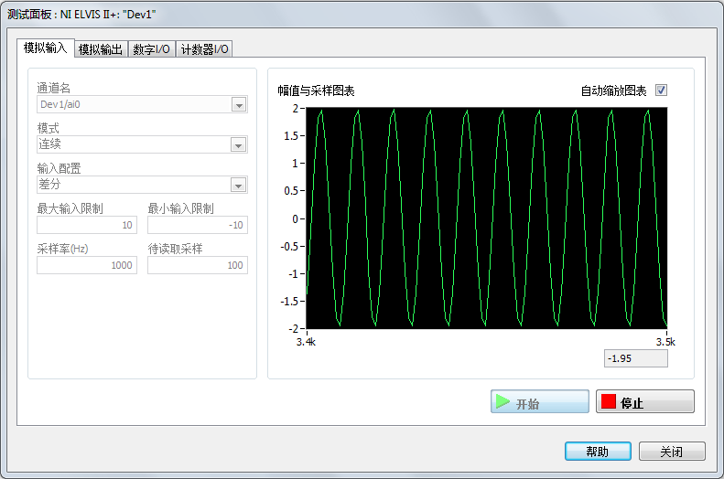
- 改变FGEN中的波形参数的设置，如频率，幅值等，观察测试面板中波形的变化。可以思考当信号源频率超过采样率的时候会有什么结果，如何修改参数来进行信号采集？
- 单击停止按钮停止测试，单击关闭按钮关闭测试面板。
（二）在MAX中创建任务（选作）
目标：
学会在MAX中创建信号采集任务。
硬件连线：
和上个练习中的连线相同。
操作步骤：
- 右击数据邻居选择新建，在弹出的对话框中选择NI-DAQmx任务，点击下一步；
- 因为我们接下来要测量的信号仍然是由FGEN产生的一个电压信号，因此在新建NI-DAQmx任务对话框中，依次单击选择采集信号 模拟输入 电压。
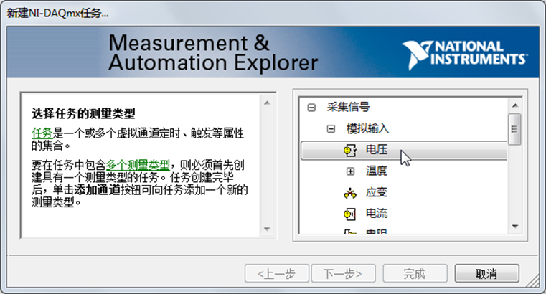
- 因为在硬件连接上，我们是将FGEN的信号接到了ai0通道，因此在支持的物理通道中选择Dev1 (NI ELVIS II +)下面的ai0通道，如下图所示，然后点击下一步；
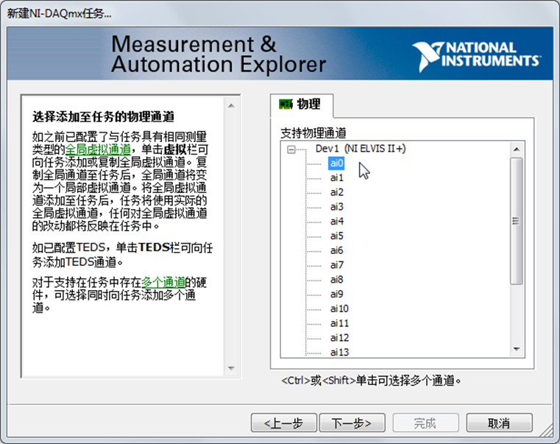
- 使用默认的名称“我的电压任务”或者自定义一个名称，点击完成；可以看到，在数据邻居下面多了一项“NI-DAQmx任务”，展开后会有刚创建的任务：我的电压任务；
- 在右侧配置选项卡中进行参数的配置，其中接线端配置选择为差分，采集模式为连续采样，待读取采样为100，采样率为1K，如下图所示；
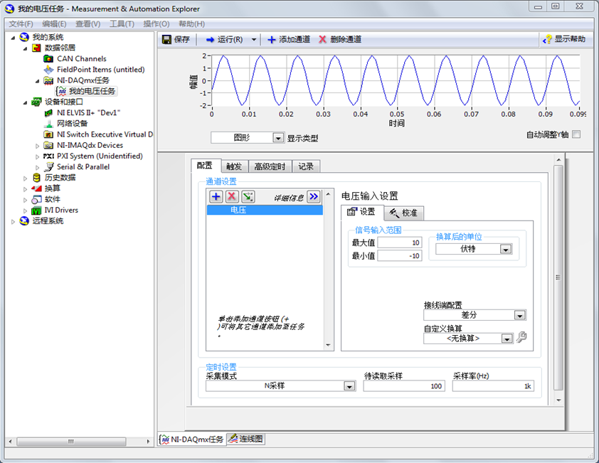
- 点击运行按钮，可以看到FGEN产生的正弦波就会显示在上方的波形图表中，说明该任务已经成功的采集到了相应的正弦波信号。
- 单击停止按钮，停止任务的执行。
（三）在LabVIEW中使用Express VI
目标：
学会在MAX中创建任务采集信号。
硬件连线：
和上个练习中的连线相同。
操作步骤：
- 打开LabVIEW, 新建一个VI，并将程序保存为voltage measurement.vi。
- 在程序框图中调出函数选板，找到“DAQ助手”Express VI并将其放置在程序框图中。
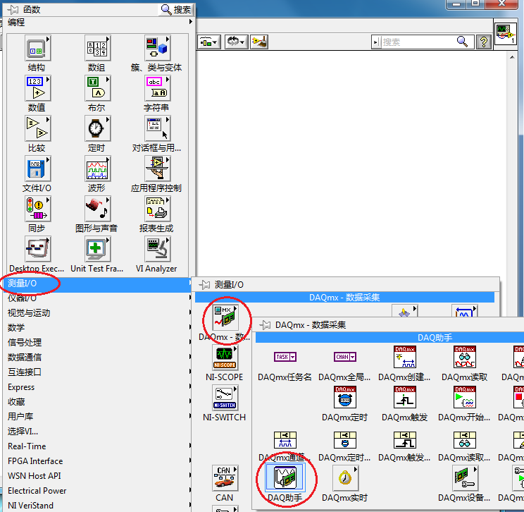
随后将自动弹出“新建Express 任务…”窗口:
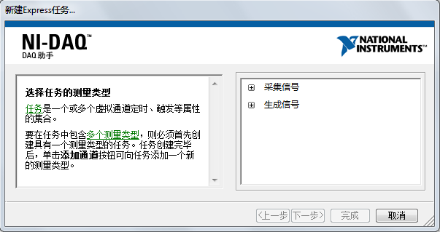
点击采集信号模拟输入电压，然后点击Dev1左侧的“+”标志，选择通道ai0，然后点击“完成”。(注: 如需选择多条通道同时进行采集，只需按住键盘的Shift键再选择通道即可)
- 在弹出的“DAQ助手”配置相关参数，其中接线端配置选择为Differential，采集模式为连续采样，待读取采样为100，采样率为1K。
- 点击“运行”按钮，你将在对话框的波形窗口中查看到相应的正弦波波形，如下图所示：
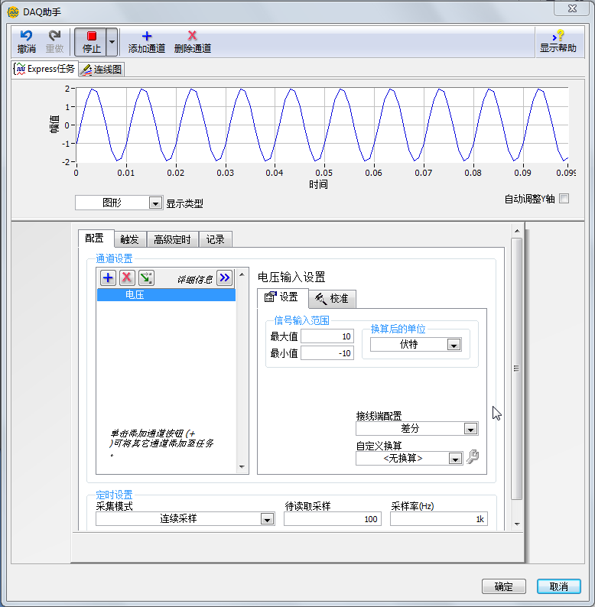
- 点击“停止”，然后点击“确定”关闭窗口，返回到LabVIEW程序框图中。LabVIEW自动创建用于测量任务的代码。在弹出对话框中点击Yes，自动创建While循环。
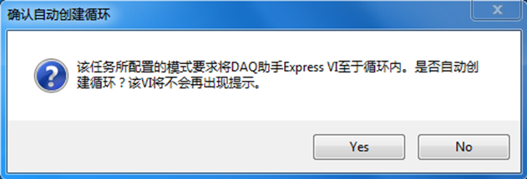
- 在“DAQ助手”Express VI右侧的数据输出接线端上点击右键，并选择创建» 图形显示控件。可以注意到，图形显示控件被放置在前面板上。
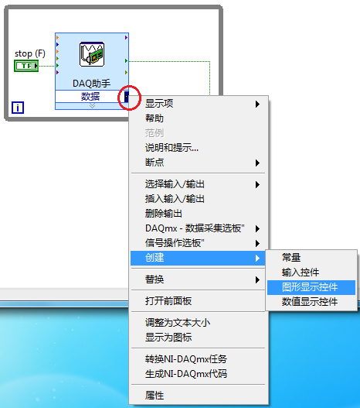
- 程序框图应如下所示。While循环自动将停止按钮放置到前面板上，使得用户可以中止循环的运行。
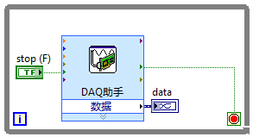
- 切换到前面板，运行该程序，可以看到之前设置FGEN软面板产生的正弦波显示在波形图表中，如下图所示，说明该程序可以正确的测量到相应的正弦波。
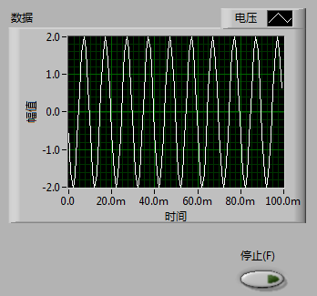
- 点击停止按钮，结束程序运行，保存并关闭程序。

